YO SOY EL CAMINO, la verdad y la vida

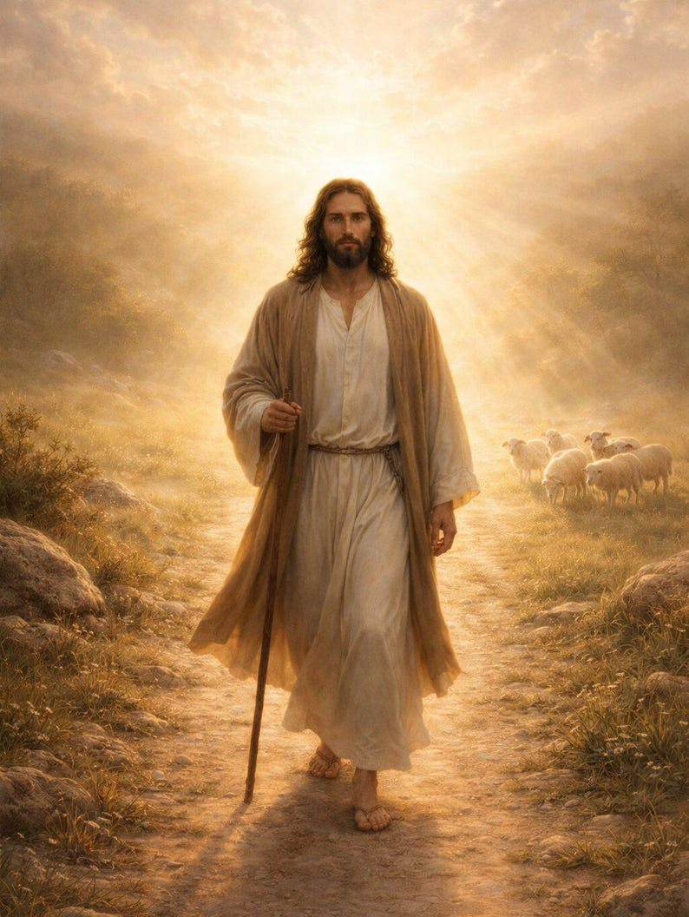

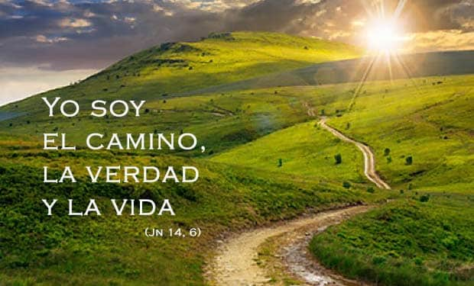
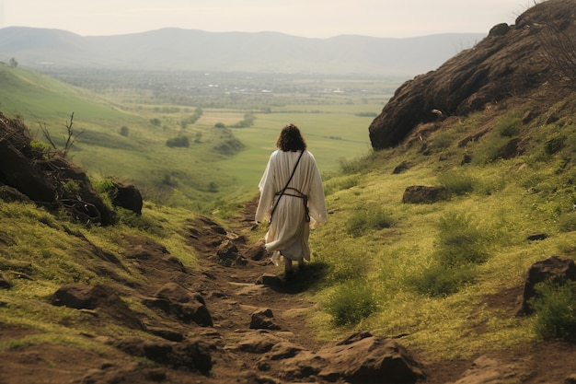
Original
Generada con IA

con IA
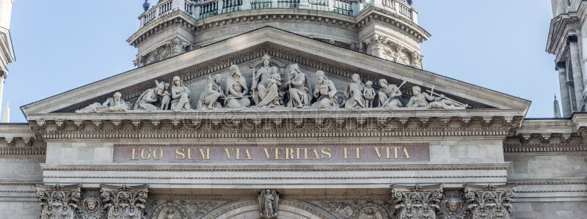

Panorama de la inscripción principal de la entrada de la Basílica de San Esteban en latín: EGO SUM VIA VERITAS ET VITA o Yo soy el camino, la verdad y la vida. Histórico templo católico romano en Budapest, Hungría.

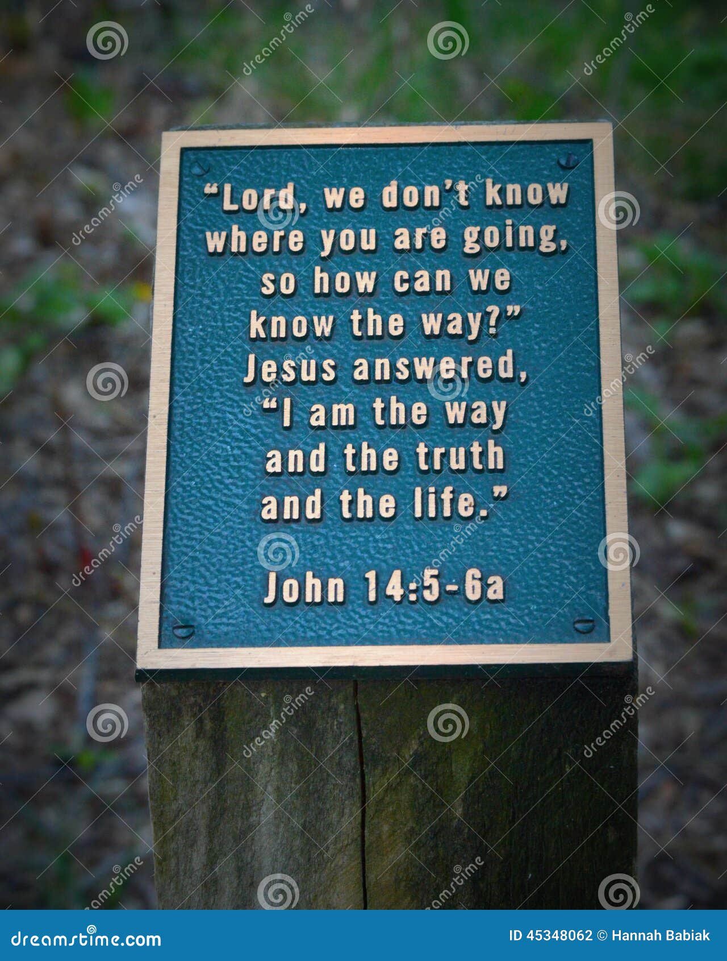

Este es el versículo bíblico Juan 14:5-6a, que dice: Señor, no sabemos a dónde vas, ¿cómo podemos conocer el camino? Jesús respondió: Yo soy el camino, la verdad y la vida. Este cartel está en el sendero costero que bordea todo el lago Ginebra, ubicado en el condado de Walworth, en Wisconsin.

